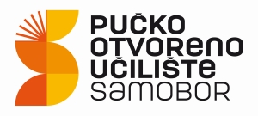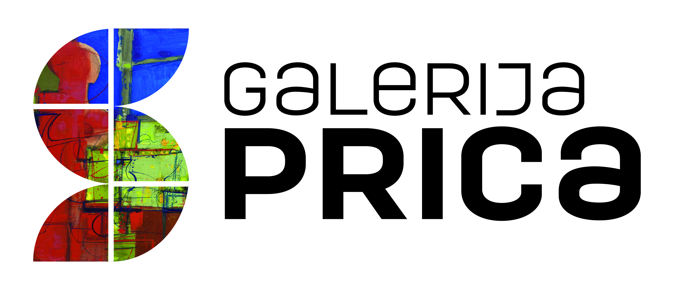
OBRAZAC
Zahtjeva za ostvarivanje uvida u muzejsku građu i dokumentaciju
Galerije Zlatko i Vesna Prica
1. Informacije o podnositelju zahtjeva:

Ime i prezime
Zanimanje
Institucija
Adresa
Telefon
E-mail
Datum

2. Informacije o muzejskoj građi i muzejskoj dokumentaciji:
Molim da mi se odobri ostvarivanje uvida u slijedeću muzejsku građu i muzejsku dokumentaciju (ukoliko je poznato, navesti naziv muzejske zbirke/dokumentacijskog fonda/arhivskog fonda i inventarni broj predmeta/akta/spisa):

Svrha ostvarivanja uvida u muzejsku građu i muzejsku dokumentaciju:

Navedena muzejska građa i muzejska dokumentacija koristit će se za:

Molim da mi se izradi:

Potpis podnositelja zahtjeva *

ODOBRENJE ZAHTJEVA
ne odobrava se odobrava se
Ravnateljica POU Samobor
Jelena Vojvoda

U Samoboru,
Ur. broj:
* Potpisom Obrasca Zahtjeva za ostvarivanje uvida i prava na korištenje muzejske građe i muzejske dokumentacije Muzeja za umjetnost i obrt korisnik:
- prihvaća uvjete i način ostvarivanja uvida u muzejsku građu i muzejsku dokumentaciju Muzeja za umjetnost i obrt, koji su navedeni u Pravilniku o uvjetima i načinu uvida u muzejsku građu i muzejsku dokumentaciju Muzeja za umjetnost i obrti čiji sastavni dio je ovaj Obrazac Zahtjeva za ostvarivanje uvida i prava na korištenje muzejske građe i muzejske dokumentacije Muzeja za umjetnost i obrt,
- se obvezuje upotrijebiti muzejsku građu i muzejsku dokumentaciju za koju je ostvario uvid samo u navedene svrhe,
- se obvezuje upotrijebiti muzejsku građu i muzejsku dokumentaciju za koju je ostvario uvid samo za osobne potrebe (informacija/e dobivena/e ostvarenjem uvida u muzejsku građu i muzejsku dokumentaciju nije/su prenosiva/e na neku drugu osobu, drugog korisnika ili instituciju).

